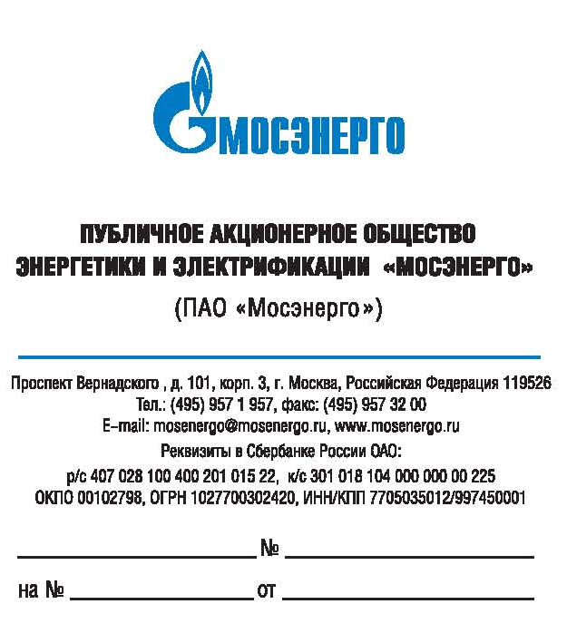

Участникам
открытых запросов предложений

Уважаемые господа!

Организатор изменяет дату рассмотрения предложений участников запросов предложений и подведения итогов открытых запросов предложений:
№ 492-ОЗП/16 на определение лучших условий на оказание услуг: «Разработка НТД по топливоиспользованию ПГУ 420 на ТЭЦ-26 - филиале ПАО «Мосэнерго»,
№ 507-ОЗП/16-СМП на определение лучших условий на выполнение полного комплекса работ: «Установка узла коммерческого учёта ливневых стоков на ТЭЦ-8 - филиале ПАО «Мосэнерго»,
№ 509-ОЗП/16-СМП на определение лучших условий на оказание услуг: «Калибровка и поверка водоизмерительной аппаратуры на фекальной канализации ТЭЦ-21 - филиала ПАО «Мосэнерго»,
№ 517-ОЗП/16 на определение лучших условий на оказание услуг: «Техническое обслуживание, калибровка и поверка средств измерений железнодорожных весов ТЭС - филиалов ПАО «Мосэнерго»,
№ 523-ОЗП/16 на определение лучших условий на оказание услуг: «Тепловые балансовые испытания блока ПГУ ТЭЦ-20 – филиала ПАО «Мосэнерго» для разработки НТД по топливоиспользованию»,
№ 530-ОЗП/16-СМП на определение лучших условий на оказание услуг агента по продаже имущества для нужд ПАО «Мосэнерго»,
№ 532-ОЗП/16-СМП на определение лучших условий на оказание услуг: «Утилизация нефтесодержащего осадка сточных вод очистных сооружений на ТЭЦ- 25 - филиале ПАО «Мосэнерго»,
№ 545-ОЗП/16-СМП на определение лучших условий на выполнение проектно-изыскательских работ по объекту: «Замена насосных агрегатов НГО-А,Б на ТГ-3» на ТЭЦ-26 – филиале ПАО «Мосэнерго»,
№ 547-ОЗП/16-СМП на определение лучших условий на выполнение работ: «Замена баков соли на ХВО-1,2. СМР, ПНР и поставка оборудования на ТЭЦ-21 - филиале ПАО «Мосэнерго»,
№ 548-ОЗП/16 на определение лучших условий на выполнение работ: «Ремонт электрооборудования 2-ой секции щита 0,4 кВ ХВО-Н на ТЭЦ-22 – филиале ПАО «Мосэнерго»,
№ 557-ОЗП/16-СМП на определение лучших условий на оказание услуг на разработку и утверждение в РЖД местной инструкции на эксплуатацию ж/д пути необщего пользования ТЭЦ-23 – филиала ПАО «Мосэнерго»,
№ 561-ОЗП/16-СМП на определение лучших условий на оказание услуг: «Сервисное обслуживание ЭДУ РТС РТЭС «Люблино», котельной ТЭЦ-9 - филиала ПАО «Мосэнерго»,
№ 564-ОЗП/16-СМП на определение лучших условий на оказание услуг: «Разработка проекта ликвидации склада дизельного топлива, входящего в состав опасного производственного объекта «Топливное хозяйство ТЭЦ-21», с проведением ЭПБ проекта в Ростехнадзоре»,
№ 578-ОЗП/16-СМП на определение лучших условий на оказание услуг: «ЭПБ сосудов, работающих под давлением, ТЭЦ-9, ТЭЦ-11, ТЭЦ-23, ТЭЦ-26 - филиалов ПАО «Мосэнерго»,
№ 579-ОЗП/16-СМП на определение лучших условий на оказание услуг по погрузке на территории ТЭЦ-22 частей демонтируемого оборудования ЭБ № 9, перевозке с территории ТЭЦ-22 на территории филиалов ТЭЦ-21, ТЭЦ-8, ТЭЦ-11, ТЭЦ- 27, ТЭЦ-23, ТЭЦ-25 и ООО «ЦРМЗ», разгрузке частей демонтируемого оборудования ЭБ № 9 на территории филиалов ТЭЦ-21, ТЭЦ - 8, ТЭЦ-11, ТЭЦ- 27, ТЭЦ-23, ТЭЦ-25 и ООО «ЦРМЗ».

Дата и место рассмотрения предложений участников запросов предложений и подведения итогов запросов предложений: 04.08.2016, по адресу организатора.

Руководитель тендерного комитета П.В. Григорьев

